**Viering PCB Brugge**

**GEBOORTE VAN JOHANNES DE DOPER**

**24-25 juni 2023**

**toespraak**

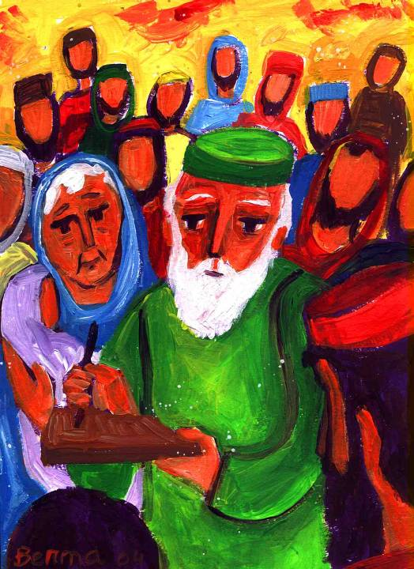

**Evangelie**

**Uit het heilig evangelie van onze Heer Jezus Christus volgens Lucas (Lc. 1,5-25.57-66.80)**

De geboorte van Johannes de Doper

Toen Herodes koning was in Judea, was er in de tempel van Jeruzalem een priester die Zacharias heette. Hij was getrouwd met Elisabeth. Ze waren alle twee erg gelovig. Ze hadden geen kinderen, want Elisabeth was onvruchtbaar en ze waren allebei al oud.   
Op een dag, toen Zacharias alleen was in de tempel om wierook te offeren aan God, verscheen hem een engel van de Heer. Toen Zacharias hem zag, was hij bevreesd. De engel zei: “Vrees niet, Zacharias, want je gebed is verhoord. Je vrouw Elisabeth zal een zoon krijgen. Je moet hem de naam ‘Johannes’ geven. Veel mensen zullen blij zijn met zijn geboorte, want hij zal groot zijn in de ogen van de Heer. Hij zal vervuld zijn van de Heilige Geest, en hij zal voor de Heer uitgaan als een profeet, om het volk gereed te maken voor een nieuwe toekomst.”

Zacharias zei tegen de engel: “Hoe kan ik weten of dat waar is? Ik ben al oud en mijn vrouw ook. Hoe zal dat kunnen geschieden?”.

Toen zei de engel: “God heeft mij gestuurd om je dit goede nieuws te vertellen. Maar jij gelooft niet wat ik je verteld heb. Daarom zal je niet meer kunnen praten tot de dag dat het gaat gebeuren”.

Buiten stonden de mensen op Zacharias te wachten. Ze vonden dat hij wel heel lang in de tempel bleef. Eindelijk kwam Zacharias naar buiten. Maar hij kon niet meer praten. Hij kon alleen maar gebaren maken met zijn handen. Toen begrepen de mensen dat hij in de tempel iets bijzonders meegemaakt had.

Toen kwam het moment dat het kind van Elisabeth geboren werd. Ze kreeg een zoon. Haar buren en familie hoorden het goede nieuws. Ze waren blij en zeiden tegen elkaar: “Wat is God goed geweest voor Elisabeth!” Een week later werd het kind besneden. De mensen die erbij waren, wilden hem ‘Zacharias’ noemen. Want dat was toch de naam van zijn vader. Maar Elisabeth zei: “Nee, hij moet Johannes heten.” De mensen zeiden: “Johannes? Maar zo heet toch niemand in jullie familie!” Met gebaren vroegen ze aan Zacharias hoe hij het kind wilde noemen. Toen pakte Zacharias een schrijfbordje en schreef daarop: “Johannes moet hij heten!” Iedereen was verbaasd. Meteen daarna kon Zacharias weer praten, en hij dankte God. Alle mensen die in de buurt woonden, waren diep onder de indruk. En in heel het bergland van Judea vertelden de mensen elkaar wat er gebeurd was.

Johannes groeide op, en de Heilige Geest maakte hem sterk. Hij leefde in de woestijn, totdat hij zou beginnen met de taak die God hem gegeven had: een profeet te zijn die mensen oproept tot ommekeer, en hen de weg wijst naar een nieuwe toekomst…

* Dit is een verhaal van HOOP, zoals zoveel andere verhalen in het evangelie en in de Bijbel. Een verhaal dat vertelt dat wie ‘oud’ zijn en de moed verloren hebben om ooit nog nieuw leven in hun handen en hun hart te mogen vasthouden, toch nog vruchtbaar’ kunnen zijn en uitzicht mogen hebben op een nieuwe toekomst.

De Naam van God is: ‘Ik zal er zijn’. Ik zàl je gedenken, ik zal je niet vergeten – dat is wat de naam ‘Zacharias’ zegt.’ ‘God heeft gezworen dat Hij trouw zal zijn.’ ‘God is Degene bij wie ik zweer’ – dat zegt de naam ‘Elisabeth’. ‘God is genade, belofte van liefde, geluk en toekomst, gratis voor niets…’ – zoiets betekent de naam ‘Johannes’…

* Dus zegt de engel die uit de hemel tot bij Zacharias in de tempel afdaalt als eerste woord tegen hem: ‘Vreest niet..!’ Het schijnt dat deze oproep welgeteld 365 keer in de Bijbel staat: voor elke dag, voor elke nieuwe morgen als eerste woord van godswege: ‘Je moet niet bang zijn, wat jou ook overkomt – Ik, de God van trouw, ik ben er ook nog. Ik zal er altijd zijn…’ Maar Zacharias kan en wil en durft het niet geloven. Hij staat er letterlijk negen maanden lang bij met zijn mond vol tanden, sprakeloos, vol wantrouwen, onhandig en ongelovig… En we herkennen onszelf maar al te goed in hem.
* ‘Johannes’ moet de kleine jongen heten, heeft de engel in de tempel hem gezegd. En wanneer hij dat kleine wonder van nieuw leven dat uit hem en zijn vrouw geboren is, dan eindelijk met eigen ogen mag aanschouwen, en men het kind vanzelfsprekend ‘Zacharias junior’ wil heten, schudt hij hevig met het hoofd, grijpt naar een bordje en schrijft er met grote letters op: ‘Johannes is zijn naam’. Want nu weet hij het heel zeker: ‘God is genade’! God is mild, God is barmhartig en vol mededogen, ook voor wie oud is en de moed verloren heeft…

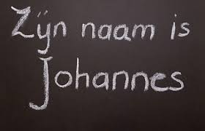

* Dat geldt dus ook voor elk van ons, hier in de gevangenis. Je mag nooit de moed opgeven. Je moet blijven geloven dat er ondanks alles altijd toekomst is. Maar… “Chance is n karre woar da ge moet an duwn”, zegt Willem Vermandere ergens. “Het betekent dat je jezelf constant moet vernieuwen in het leven, telkens opnieuw. Het mooiste werkwoord in een leven is wellicht ‘voortdoen’, gewoon voortdoen. Niks regleren, maar effenan zien en ton creatief zijn met wat er ip joen afkomt…”

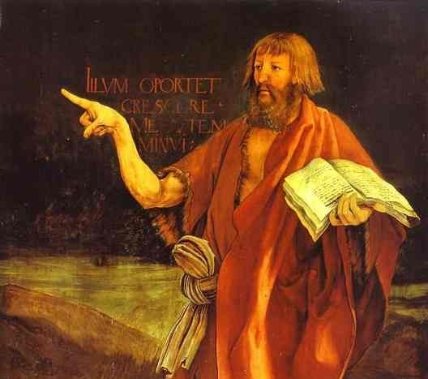

**Johannes de Doper**

**Matthias Grünewald** (**ca. 1480 – 1528)**

* Weet je wat er zo bijzonder is aan Johannes de Doper, zo zeldzaam en zo bemoedigend en zo uiterst positief? Dat is zijn wijsvinger. Zie maar naar het schilderij van Matthias Grünewald (1470-1528). Daar staat Johannes de Doper op afgebeeld, die met een extra lange vinger wijst naar Christus die gekruisigd wordt. Bij het schilderij staan op de achtergrond de Latijnse woorden geschreven: ‘Illum oportet crescere, me autem minui’ – ‘Hij moet groter worden en ik kleiner…’ (*Johannes 3:30)*.
* Beste mensen in detentie – jullie hebben al zo vaak in jullie leven op allerlei manieren dat fameuze wijsvingertje in de lucht zien verschijnen van ‘Pas maar op’ en ‘Zie dat je braaf en rustig bent’; dat vingertje van ‘Dat mag niet’ en ‘Zo hoort het niet…’ Welnu, deze vinger van Johannes de Doper is er één van een heel andere soort. Het is een echte WIJS-vinger, een soort van ‘WIJZE-vinger’ eigenlijk. Niet vermanend en straffend, niet kleinerend en betuttelend, niet terechtwijzend en achteruitduwend, niet vastzettend op het verleden - maar bemoedigend en vooruitwijzend; uitnodigend en ook een beetje uitdagend naar de toekomst toe…
* Johannes de Doper roept in zijn latere leven als profeet de mensen op tot ‘bekering’, zeggen wij gewoonlijk. Maar je moet oppassen met dat woord ‘bekering’. Dat betekent immers niet zozeer en in de eerste plaats dat wij met zijn allen zo snel mogelijk allemaal brave jongens en meisjes moeten worden – tam en lief en vriendelijk als lammetjes, vlekkeloos en zonder zonde of gebrek… (ik denk trouwens dat daar toch geen doen meer aan is…)

Nee, Johannes roept ons veeleer op tot ‘ommekeer’, en dat is iets heel anders! ‘Keer je om!’, zegt hij tot jou en tot mij. Keer je om, wend je hoofd en je hart voorgoed van het verleden af en keer ze naar een nieuwe toekomst. Neem afstand van wat geweest is en niet meer te veranderen valt, om voorgoed op weg te gaan naar de dag van morgen en van overmorgen. Durf weer vooruit te kijken. Durf weer hopen en verlangen. Durf weer geloven: in jezelf, in de goedheid van de mensen, en in een God die meedogend en barmhartig is, en elke mens steeds nieuwe kansen wil geven, tot zeven maal zeventig maal…

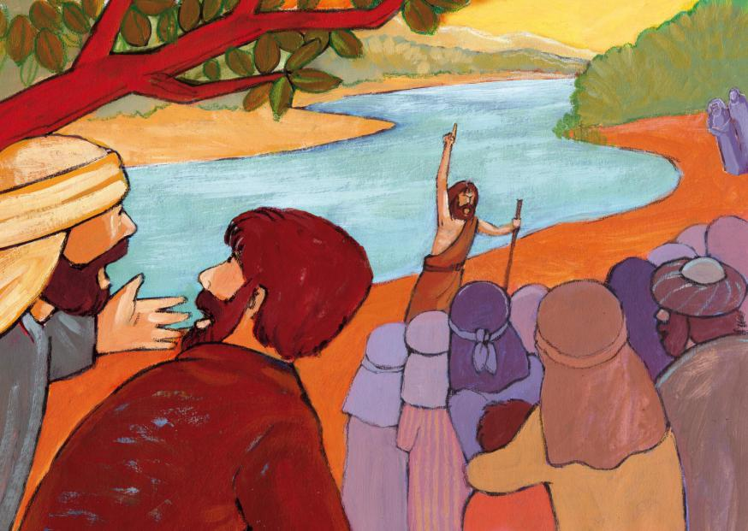

* Tot slot wil ik nog even aanstippen dat er in het leven van Jezus van Nazareth altijd twee mensen aanwezig waren die voor Hem heel belangrijk zijn geweest. En beiden dragen ze – toevallig of niet - de naam ‘Johannes: ‘God is genade’, ‘God is een God van altijd nieuwe kansen’...

Er is **de profeet** van wie wij de geboorte vandaag vieren: Johannes de Doper, die Hem als eerste gezien heeft, die Hem heeft herkend en Hem de weg heeft gewezen naar Zijn roeping en Zijn toekomst. En er is de jongste leerling, Johannes **de vriend**, die naast Hem zat op het Laatste Avondmaal, en die als enige onder zijn kruis is blijven staan terwijl alle anderen al lang waren weggelopen. **In het leven van Jezus was er een vriend en een profeet**. Iemand die van geen wijken wist aan Zijn zijde, en iemand die Hem de weg gewezen heeft, die Hem attent gemaakt heeft op de toekomst die op Hem wachtte…

* Beste mensen hier in detentie,

ik wens elk van jullie vandaag,

op het geboortefeest van Johannes de Doper

een profeet toe in jouw leven.

Iemand die hier in de doolhof van de gevangenis

samen met jou de weg helpt zoeken.

Iemand die bescheiden maar onvermoeibaar mee zoekt

naar wat er voor jou in het leven nog is weggelegd.

Iemand die rekening houdt met jouw mogelijkheden.

Iemand die er wil zijn

als je twijfelt of de moed opgeeft,

als je in de fout gaat of mislukt.

Iemand die je helpt om op te staan –

telkens weer.

Iemand die het nieuwe leven dat nog moet komen

voor jou voorvoelt en voorspelt.

Die de kleine en onmachtige mens die je meestal bent

optilt en tot ontplooiing laat komen.

Iemand die stap voor stap met je meegaat,

die je laat zijn wie je bent, die je laat gissen en missen,

die je doet groeien en openbloeien…

Zo’n profeet wens ik jou toe.

En ook een vriend wens ik jou toe – je weet wel:

“…iemand die alles van je weet en die toch van je houdt…” ([Augustinus](https://citaten.net/quotes/van-augustinus.html))

Of met de woorden uit dat mooie gedichtje van Toon Hermans:

“Je hebt iemand nodig  
 stil en oprecht  
 die als het erop aankomt  
 voor je bidt of voor je vecht.

Pas als je iemand hebt  
 die met je lacht en met je grient,  
 dan pas kan je zeggen:  
 ik heb een vriend…”

Twee keer een ‘Johannes’ in jouw leven… Zo moge het zijn – Amen.

geert dedecker

vrijwilliger-aalmoezenier in de gevangenis PCB Brugge